天主教道明中學第107學年度第1學期第2次段考國二數學科試題
範圍：第三冊2-2～3-2 命題：黃國龍老師
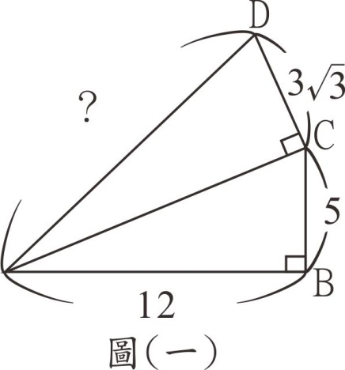
一、填充題：（90分）
1. 因式分解$49x^{2}-36y^{2}=$ 。
2. 化簡$\left(-\sqrt{18}\right)×\sqrt{\frac{1}{3}}÷\left(2\sqrt{2}\right)=$ 。
3. 已知多項式$5x^{2}+36x+7$可因式分解成
$\left(5x+1\right)\left(x+m\right)$則$m=$ 。
4. 如圖（一），若∠ABC，∠ACD均為直角
且$\overline{AB}=12，\overline{BC}=5，\overline{CD}=3\sqrt{3} 則\overline{AD}=$ 。
5. 由$x^{3}-2x^{2}-5x+6=(x-1)(x+2)(x-3)$
可知下列各式何者是$x^{3}-2x^{2}-5x+6$的因式？
（答案可能不只一個）
(A)$x-1$ (B)$( x-1)(x-3)$ (C)$( x-2)(x-3)$ (D)$5( x+1)(x-3)$
(E)$\frac{2}{3}( x+1)(x+2)$ (F)$-4( x-1)(x+2)(x-3)$ (G)$-100$ (H)$-\frac{7}{99}( x-3)$
答： 。
6. 化簡$7\sqrt{5}-5\sqrt{7}-3\sqrt{5}+2\sqrt{7}-5\sqrt{5}=$ 。
7. 直角坐標平面上有$A\left(6,-4\right),B(-1,20)$兩點，則$\overline{AB}=$ 。
8. 因式分解$x^{2}-ax-bx+ab=$ 。
9. 因式分解${(-2x+7)}^{2}+12\left(2x-7\right)+36=$ 。
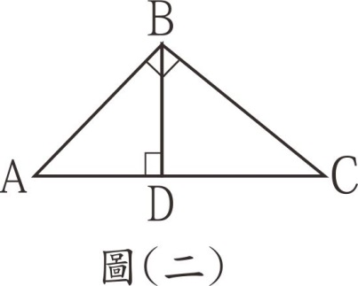
10. 化簡$\sqrt{\frac{5}{3}}-\sqrt{\frac{3}{5}}=$ 。（需有理化）
11. 因式分解 $\left(2x-3\right)\left(2x+1\right)-\left(3-2x\right)\left(x-4\right)$
$=$ 。
12. 因式分解 ${225-(3a-5)}^{2}$
$=$ 。
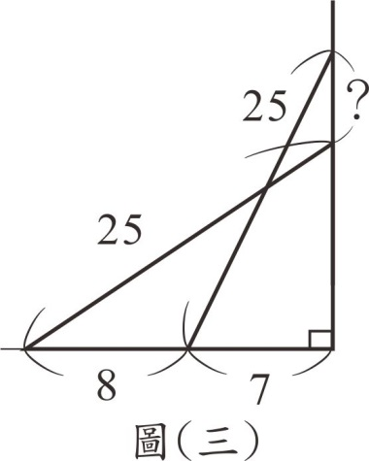
13. 如圖（二），直角三角形ABC中，∠ABC=90°
且$\overline{AB}=6,\overline{AC}=10$，若$\overline{BD}$為斜邊上
的高，則$\overline{BD=}$ 。
14. 化簡$\sqrt{21}×\sqrt{\frac{3}{7}}÷\sqrt{\frac{5}{4}}+\frac{1}{\sqrt{5}-1}=$ 。
15. 如圖（三），有一長25公尺的梯子斜靠在一垂直牆上，
已知牆腳與梯腳距離為7公尺，若梯腳向外移了8公尺，
則梯頂下移 公尺。

16. 化簡$\sqrt{128}+\sqrt{108}-\sqrt{75}-\sqrt{50}-\sqrt{18}+\sqrt{12}+\frac{1}{\sqrt{3}-\sqrt{2}}=$ 。
17. 若$x^{3}-2x^{2}+ax-b$為$\left(x+1\right)\left(x-2\right)$的倍式，
則$\sqrt{{2b}^{2}-a}=$ 。
18. 若$8x^{2}+24x+a$可以分解成${2(2x+b)}^{2}$，則$4a+b^{2}$的平方根
$=$ 。
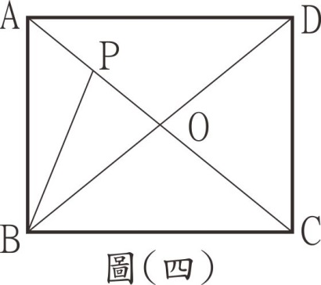
19. 化簡$\frac{1}{\sqrt{7}+2}-\frac{1}{\sqrt{7}+\sqrt{10}}-\frac{1}{\sqrt{13}+\sqrt{10}}-\frac{1}{\sqrt{13}+4}-\frac{1}{4+\sqrt{19}}$
$=$ 。
20. 設$x=\frac{\sqrt{7}-\sqrt{3}}{\sqrt{7}+\sqrt{3}}$ ，$y=\frac{\sqrt{7}+\sqrt{3}}{\sqrt{7}-\sqrt{3}}$
則$x^{2}+y^{2}=$ 。
21. 如圖（四），P是正方形$ABCD$對角線上一點，
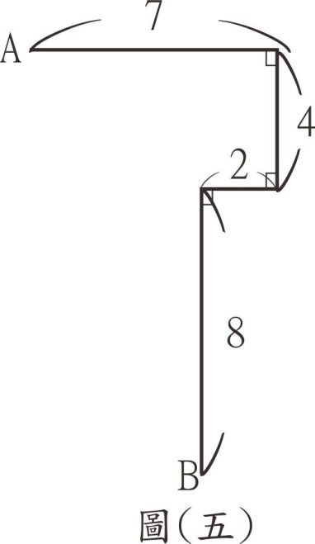
且$\overline{AP}=3 ，\overline{CP}=15$，
則$\overline{BP}=$ 。
22. 如圖（五），由A地出發，向東走7公尺，
再向南走4公尺，接著向西走2公尺，
最後再向南8公尺後到達B地，
則A，B兩地的距離$=$ 。
23. 因式分解${ab}^{2}\left(x^{2}-xy\right)-a^{2}b\left(xy-y^{2}\right)=$ 。
24. 因式分解$\left(x+2y\right){\left(x-3y\right)}^{3}-{\left(x+2y\right)}^{3}\left(x-3y\right)$
$=$ 。
25. 已知一直角三角形的兩邊長分別為5，12，
則第三邊長可能是哪些數值？
答： 。
26. 因式分解$2m-\left(m^{2}+4\right)x+2mx^{2}$
$=$ 。
27. 因式分解${4a}^{2}-16ab+9b^{2}-a^{2}b^{2}-4$
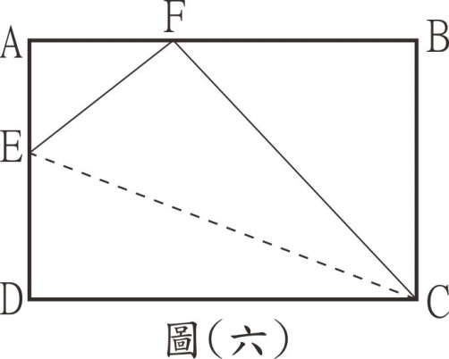
$=$ 。
28. 如圖（六），阿國將一張長10公分、寬6公分
的長方形紙片上的D點疊合到$\overline{AB}$上一點$F$，
$\overline{CE}$為摺痕，則$\overline{DE}=$ 公分

二、計算題：（10分）
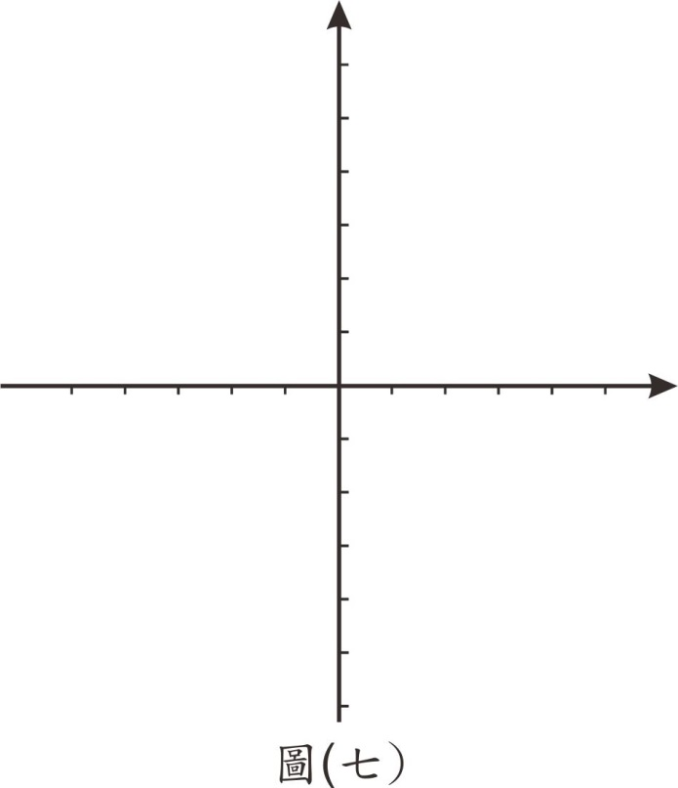
1. 坐標平面上，若$A\left(-3，1\right)，B\left(4，2\right)，C(0，5)$
(1)在圖（七）上標出此三點並連接成三角形。（1分）
答： 。
(2)是何種三角形？（1分）
答： 。
(3)請說明理由：（2分）
答：
(4)若$\overline{CD}⊥\overline{AB}$ 交$\overline{AB}$於$D$點，
則$\overline{CD}=$ 。（1分）

2.
(1)因式分解${(9-2x)}^{2}+10x-45$ （3分）
(2)利用(1)的結果，計算${(9-204)}^{2}+10×102-45$ （2分）

